

г. Могилев
8 0222-63-18-03,
+37533 69-000-36
oxana-intourist@mail.ru
Оксана

Тур на Миоры, болото «Ельня»
Идолта. Часовня-усыпальница рода Милошей.
25.07.2026
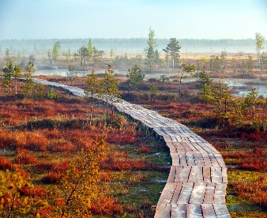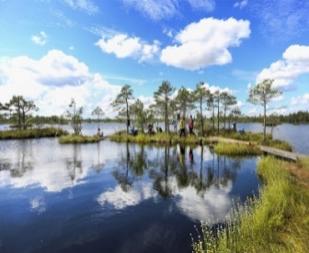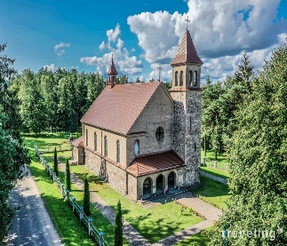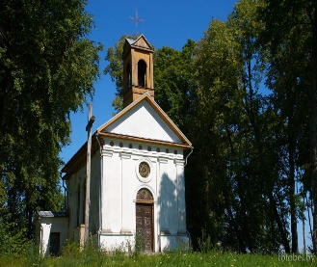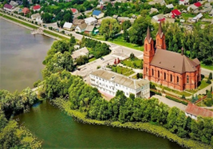
05:30 Выезд из Могилева. Путевая информация с экскурсоводом. Переезд на болото Ельня.
Заказник Ельня — это 25 301 гектаров природы. Дикое, древнее место, созданное для того, чтобы про него писали легенды и сказки. Это самое большое верховое болото в Беларуси и пятое по величине в Европе! Конечно же, вода и воздух здесь очень чистые.
МАРШРУТ ПО БОЛОТУ (3 часа).
Маршрут начинается от границы заказника и включает: подход к тропе (900 м) и экотропу — деревянный настил, который бежит сквозь болото. Протяженность экотропы 3 км, она самая длинная и широкая в Европе и проходит через переходное болото, верховое болото, нарушенное болото и грядово-мочажинные комплексы. Возле тропы есть место для отдыха. Прогулка по дикой Ельне длительностью от 3-х до 4-х часов, в которой мы успеем надышаться целебным воздухом болот и дать короткий отдых своим мыслям. Подходит людям без особой подготовки, сложность и продолжительность определяется группой. Хороший способ познакомиться с Ельней. Первое прикосновение, но ещё не влюблённость.
Рекомендуем надевать удобную обувь, так как экотропа — это четырехслойный деревянный настил (снизу два слоя досок из осины, а сверху — поперечный брус и еще один настил из дуба). *Обязательно возьмите с собой сменную обувь и носки, скорее всего, вы промочите ноги.*
Переезд и осмотр Костела Божией Матери Шкаплерной в деревне Идолто и Часовни-усыпальницы Милошей.
Строительство костела Божией Матери Шкаплерной проходило с 1937 по 1939 годы. Это трехнефное здание с двумя аркадами на шести колоннах, с полукруглой апсидой и двумя квадратными ризницами. К зданию пристроена башня с шатровым завершением. Над входом расположено окно-роза, слева – ниша со статуей Божией Матери. Нижний ярус храма выложен из камня-валуна, верхний – из кирпича. Скульптура Девы Марии находится также во дворе, на территории, прилегающей к костелу. Внутри сохранились 14 панно первой половины XIX века, посвященных крестному пути Иисуса Христа. Костел благополучно пережил войну, ни на день не закрывая двери для прихожан. Действует и по сей день.
Часовня (или, как называют ее местные жители, «стары касцёл») построена паном Евгениюшем Милошем в 1862 году на территории усадьбы рода Милошей.
Именно здесь хоронили предков знаменитого французского поэта-мистика Оскара Милоша и его племянника, польского поэта Чеслава Милоша.
В советские времена фамильная усыпальница Милошей использовалась как склад для удобрений, была сильно разрушена. Но в 1990 году силами отцов-марианей возвращена к жизни. По традиции службы здесь проходят каждую среду.
В «Зборы помнікаў архітэктуры Беларусі Віцебская вобласць» часовня ошибочна названа церковью. Возможно, логика составителей справочника в 80-х годах прошлого столетия была такова: если в небольшом селении два культовых сооружения, то один из них – католический, второй – православный. Но местные жители утверждают, что часовня всегда была католической.
Переезд в Миоры. Прибытие в Миоры. Свободное время для прогулки по городу.
В Миорах мы пройдемся по набережной и полуострову, увидим:
Костел Вознесения. Храм возведен в неоготическом стиле из красного неоштукатуренного кирпича. За апсидой храма установлен памятник нерожденному ребенку.
Выезд из Миор в 18:00 Возвращение в Могилев поздно вечером.
Стоимость тура: 190,00 руб./чел.(группа 18 чел+)

В стоимость включено: транспортное и экскурсионное обслуживание по программе, посещение экотропы на болоте Ельня, осмотр Часовни и Костела. Прогулка по г. Миоры.

